**学号：2301210634**

**姓名：李烁程**

**题目：编写代码实现：请任选5支标的资产，股票、商品期货或债券等，构建投资组合，以最大化Sharpe Ratio 为优化目标进行投资组合构建。**

首先切换到工作目录，安装和加载必要的包。这里使用 DEoptim优化算法包，也可以选择其他优化包。

# install.packages("quantmod")  
# install.packages("DEoptim")  
library(quantmod)  
library(DEoptim)

设置标的资产并下载资产数据。字符向量 symbols 中包含了要获取历史价格数据的资产的标志符，这里选择了苹果公司（AAPL）、谷歌（GOOGL）、微软（MSFT）、黄金（GLD）、长期国债ETF（TLT）这五种资产，这些资产被用作投资组合优化的标的资产。然后获取它们从2020年1月1日到当前日期的历史价格数据，同时指定获取复权价格。

symbols <- c("AAPL", "GOOGL", "MSFT", "GLD", "TLT")  
getSymbols(symbols, from = "2020-01-01", to = Sys.Date(), adjust = TRUE)

计算各个资产的每日收益率。获取 symbols 向量中的第一个标志符对应的价格数据，然后提取收盘价，并计算连续型收益率。遍历其他标识符执行相同的操作。

returns <- ROC(Cl(get(symbols[1])), type = "continuous")  
for (symbol in symbols[-1]) {  
  returns <- merge(returns, ROC(Cl(get(symbol)), type = "continuous"))  
}

移除第一天的收益率数据，并计算每个资产的平均收益率和标准差。

returns <- returns[-1, ]  
mean_returns <- colMeans(returns)  
sd_returns <- apply(returns, 2, sd)

定义目标函数。该函数用于计算资产组合的 Sharpe Ratio。传入资产组合中每个资产的权重，每个资产的均值收益率，资产之间收益率的协方差矩阵。然后计算资产组合的预期收益率、资产组合的波动率，最后返回负的 Sharpe Ratio。Sharpe Ratio值越大越表明投资组合的超额收益相对于承担的风险越大，意味着投资组合表现更好。

sharpe_ratio <- function(weights, mean_returns, cov_matrix) {  
   port_returns <- sum(weights * mean_returns)  
   port_volatility <- sqrt(t(weights) %*% cov_matrix %*% weights)  
   sharpe_ratio <- port_returns / port_volatility  
   return (sharpe_ratio * -1.0)  
}

设置优化问题。对历史收益率数据进行协方差计算，得到表示资产之间相关性的协方差矩阵。然后限制每个资产在组合中所占权重为0到1之间。

cov_matrix <- cov(returns)  
num_assets <- length(symbols)  
bounds <- list(rep(0, num_assets), rep(1, num_assets))

最后定义求解优化问题。

目标函数之前已经定义过，由于 DEoptim 函数寻求最小化目标函数，所以在返回值前添加了符号，以最大化 Sharpe Ratio。

添加一些约束条件，指定每个资产的权重上限和下限。

传入协方差矩阵和平均收益率向量，分别用于计算资产组合的波动率和预期收益率。

设置 DEoptim 函数的控制参数，指定最大迭代次数为1000。

optimal_portfolio <- DEoptim(  
  fn = sharpe_ratio,  
  lower = bounds[[1]],  
  upper = bounds[[2]],  
  cov_matrix = cov_matrix,  
  mean_returns = mean_returns,  
  DEoptim.control(trace = TRUE, itermax = 1000)  
)

最后输出优化结果。从优化结果中提取出最佳权重向量然后打印。

optimal_weights <- optimal_portfolio$optim$bestmem  
optimal_weights

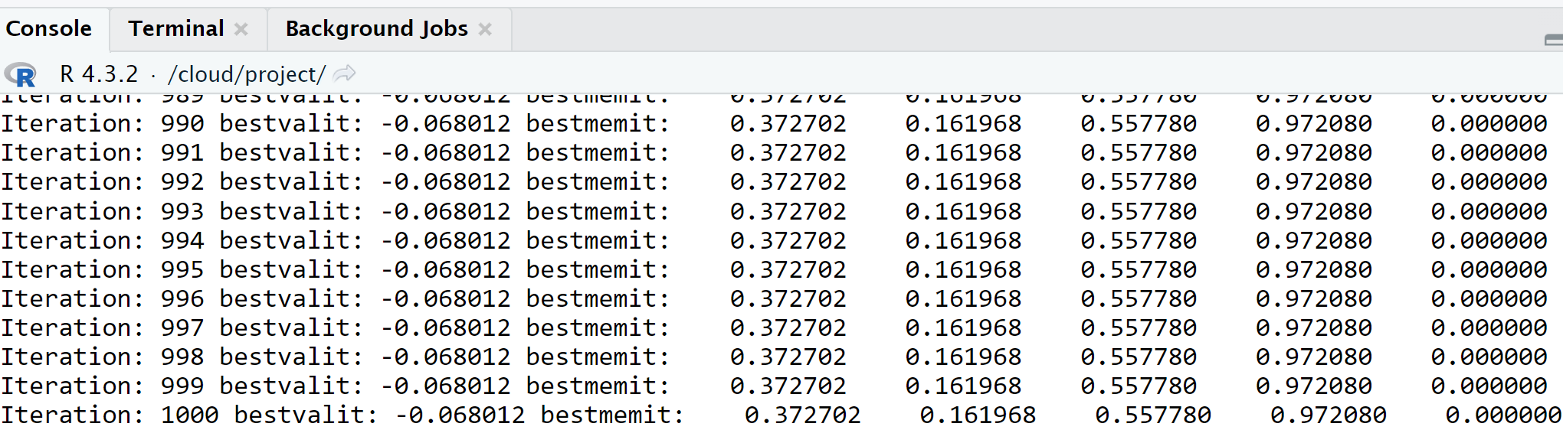

多次调整迭代次数重试，观察得到的最佳目标函数值稳定，最终可得最佳权重向量，做归一化处理后为（0.1805, 0.0785, 0.2701, 0.4710, 0.0000），每个值表示了相应资产在总投资资金中的比例，据此分配给各个资产的投资资金比例分别为18.05%，7.85%，27.01%，47.10%，0%。